1. 安装VMware workstation
   1. 版本选择

目前最新的VMware workstation已经更新到14.x系列了，最新版本完全支持了win10的创意者更新，支持安装Ubuntu17.04和Fedora 26的支持了。

原则上来说，64位系统的机器，都可以使用最新的VMware版本，不过可能有些老的硬件配置机器，内存容量小于4G的，可能在14.x版本中还是运行不了。建议安装VMware 12 pro的版本即可。

如果是**XP系统或者32位系统，则只能使用10.x版本**。

如何判断系统是32位系统还是64位系统，请搜索百度参考实验。

* 1. 安装过程

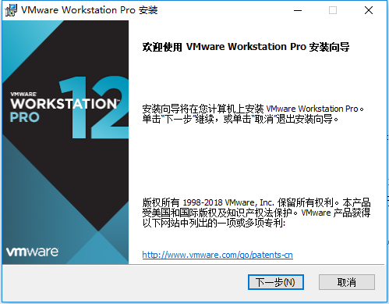

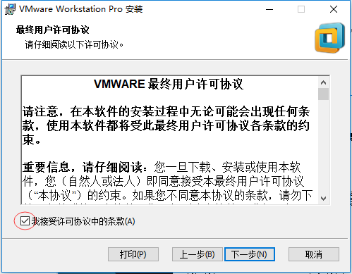

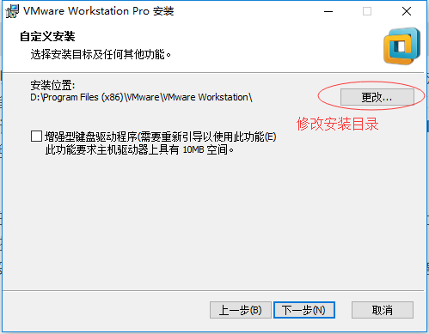

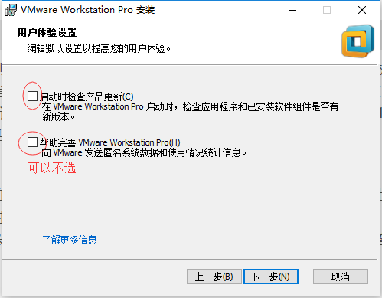

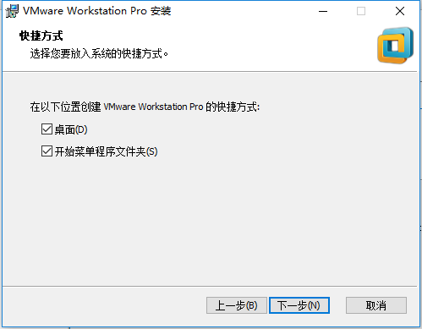

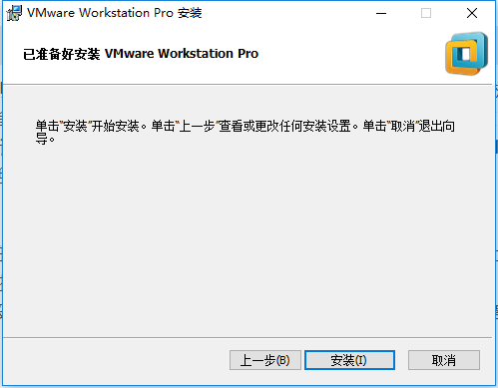

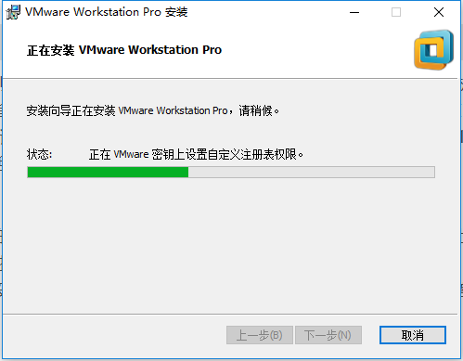

安装过程，会在windows系统上安装虚拟网卡，若有优化软件阻止，请选择同意修改。

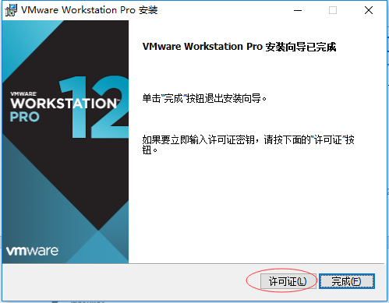

输入许可证，可以在网上去搜索；

* 1. 安装后情况
     + 1. 在桌面和开始菜单处，都可以看到VMware workstations Pro的图标。

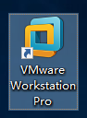

* + - 1. 在网络设备信息里，将在“控制面板\网络和 Internet\网络连接”中看到VMnet1和VMnet8这2个新的虚拟网卡。

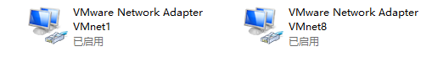

* + - 1. 在windows的服务选项中可以看到VM安装的新服务。

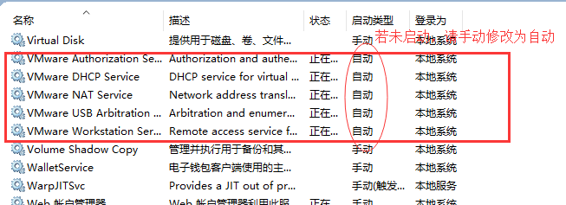

【注意】：

有些优化软件，如360、金山管家这些软件可能将这几个系统服务优化成开机不启动，那么可能在后面的使用时会出现虚拟机不能正常工作或报错，请在这个情况下，务必先**检查windows的这几个服务**是否启动。

1. 创建虚拟机

启动软件

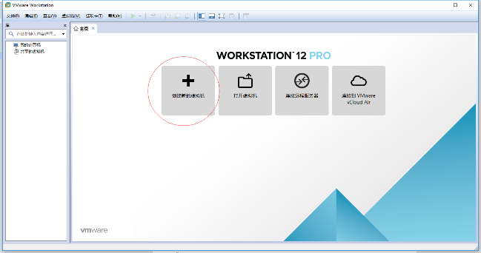

* 1. 典型配置

典型配置，来创建一个Ubuntu14.04 64bit桌面版的虚拟机。

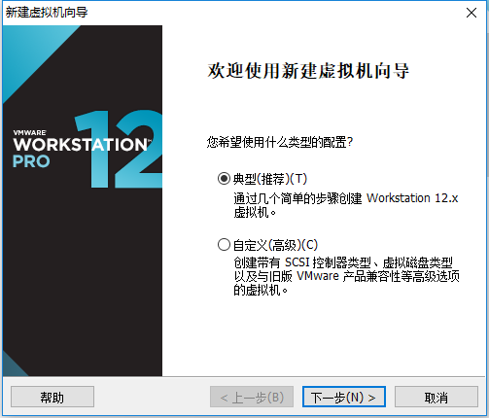

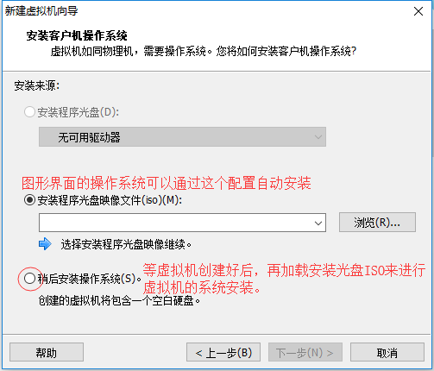

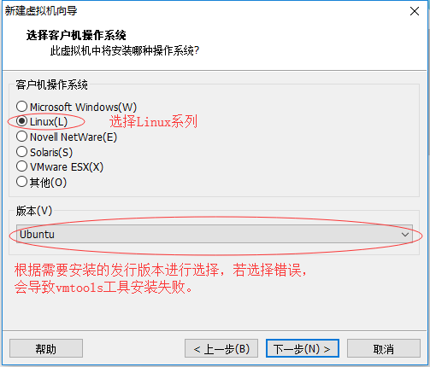

这里要注意，如果你安装的是64bit的Ubuntu，那么必须选择Ubuntu 64位选项，否则32bit的就按照上图所示即可。

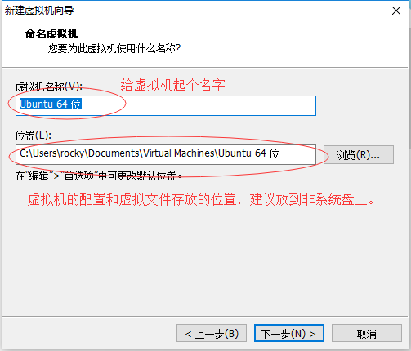

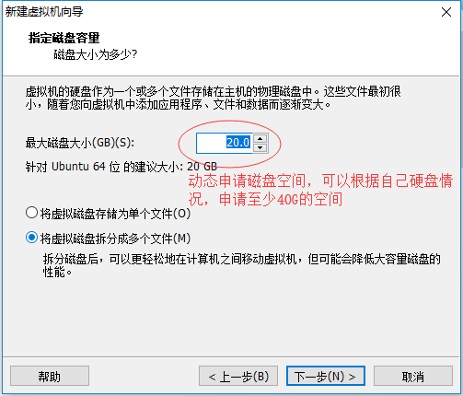

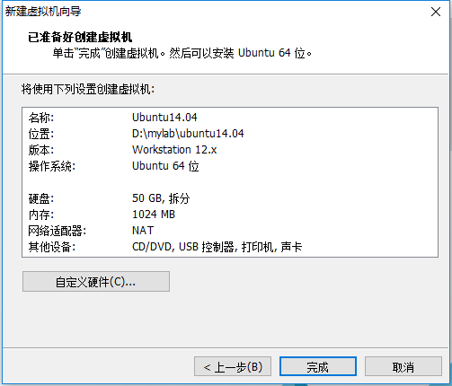

就这样完成了一台机器的配置。

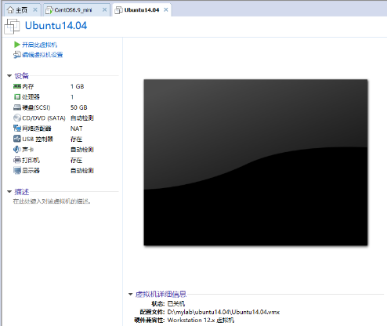

* 1. 自定义配置

下面使用自定义配置的方式，创建一个安装最小centos6.9的虚拟机。

文件->新建虚拟机：

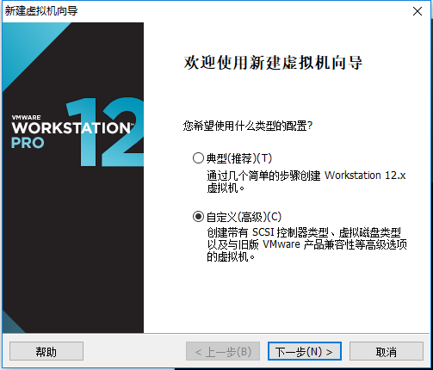

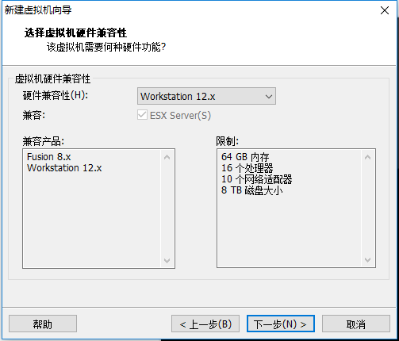

选择虚拟机版本兼容性，一般选择最新版本即可，除非你安装的虚拟机要拷贝另外一个特定版本的VMware软件版本上。

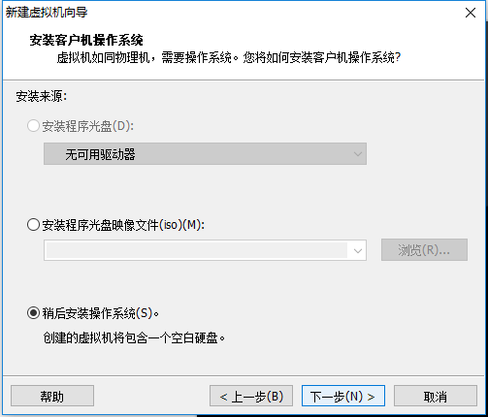

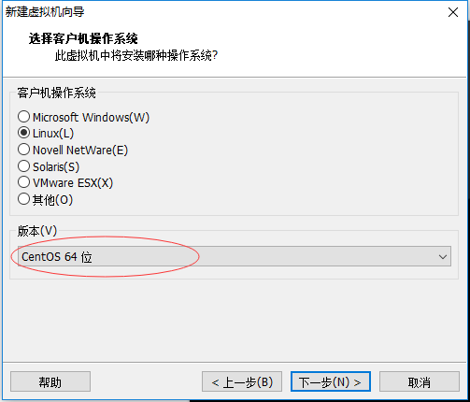

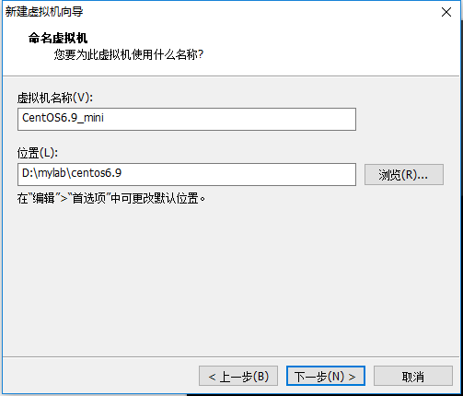

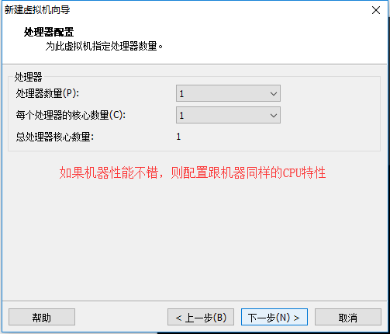

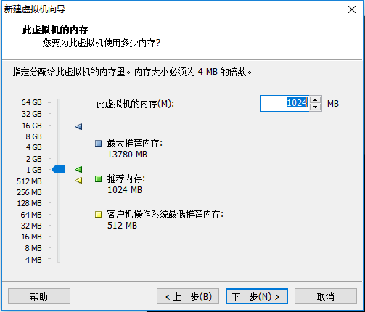

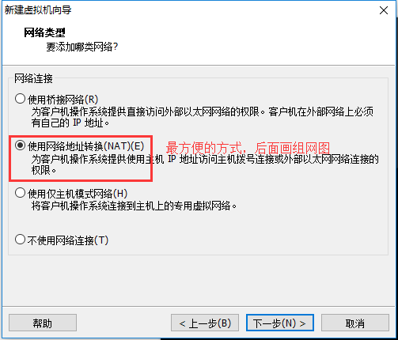

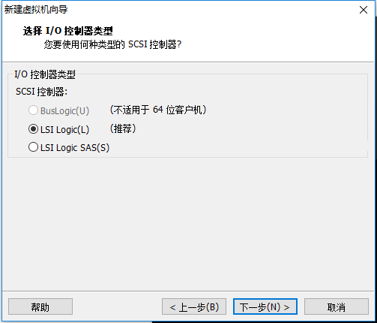

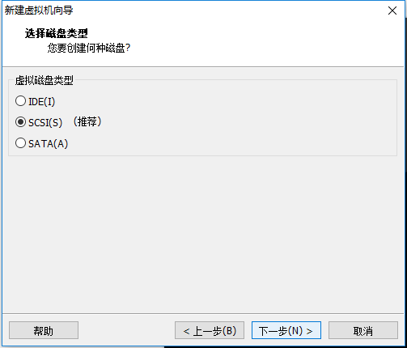

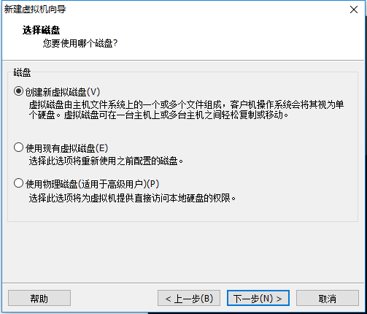

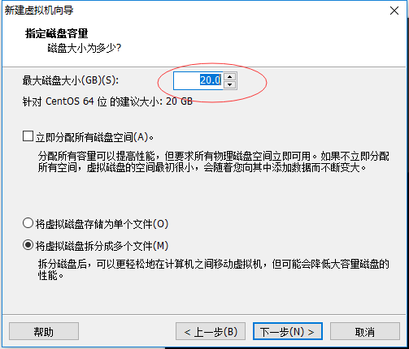

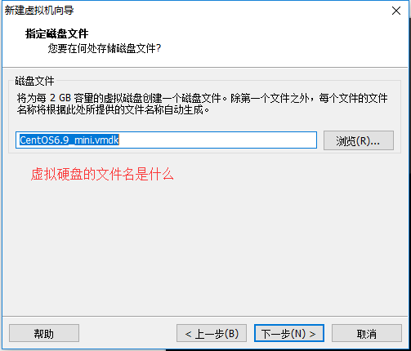

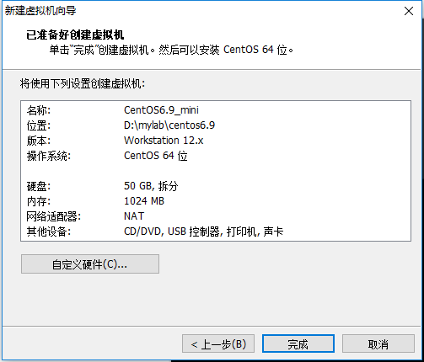

1. 安装Centos6.9
   1. 加载系统安装镜像盘

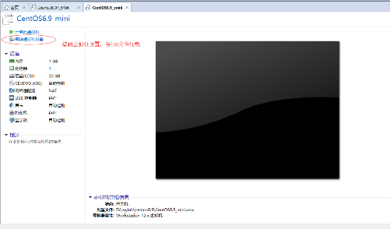

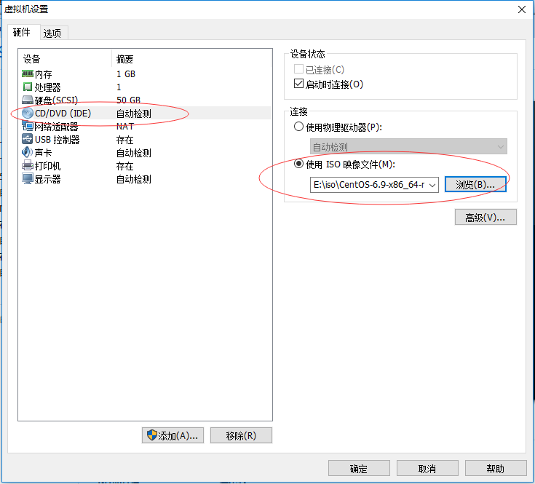

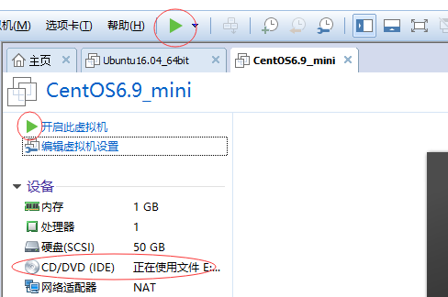

然后就可以开机了。

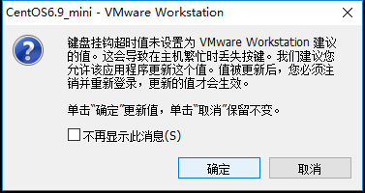

选择确定即可。

* 1. 开始安装

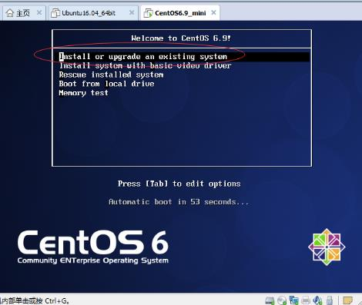

选择第一项，回车。这里要保证鼠标已经点入虚拟机界面内。

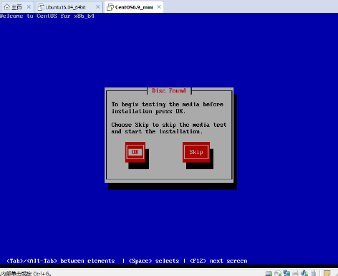

选择skip，跳过CD光盘内容的检测。只能用键盘方向键选择skip后回车。

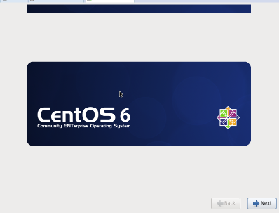

安装欢迎界面。

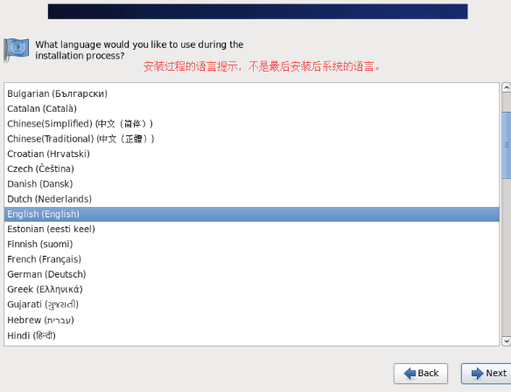

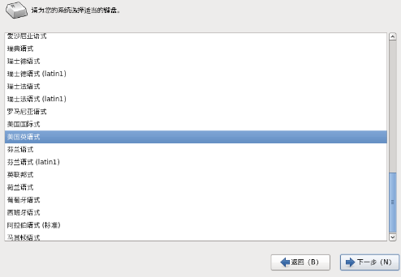

键盘型号选择，按照默认值美国英语式即可。

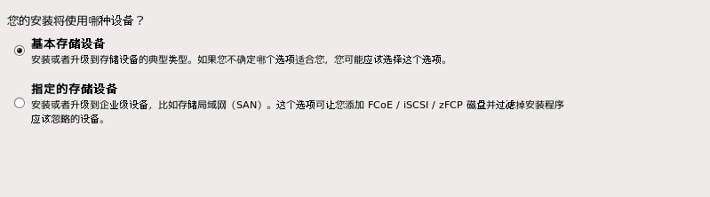

使用基本存储设备即可。

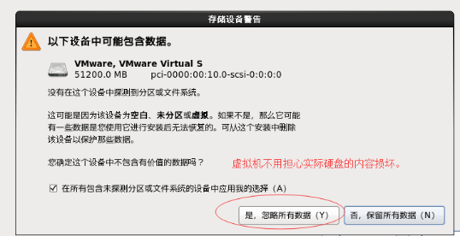

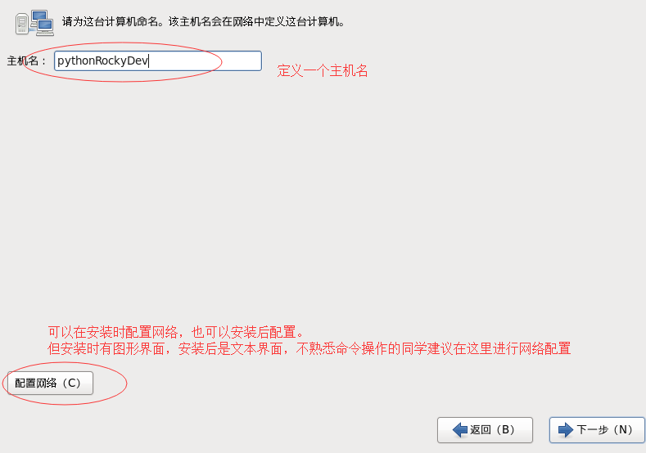

建议在这里进行网络的配置。

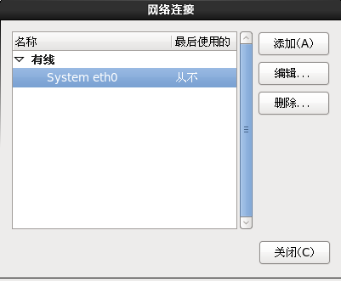

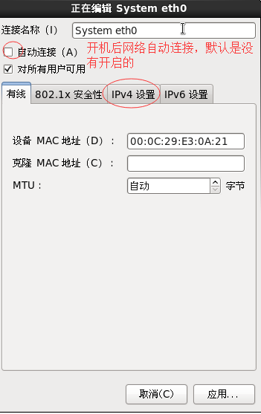 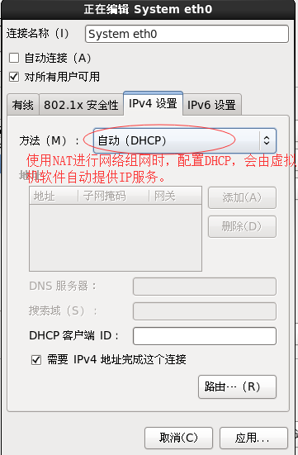

配置完成后，点击下一步，开始进行时区的选择。

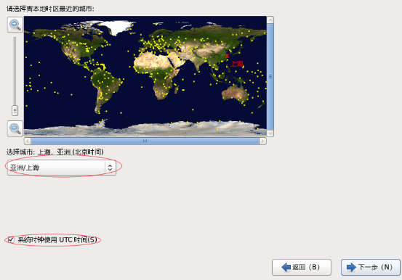

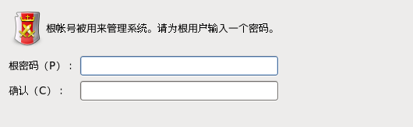

输入操作用户root的密码，注意由于是最小化安装，默认只有root用户。其他用户可以在系统启动后，由root登陆后，创建其他用户。

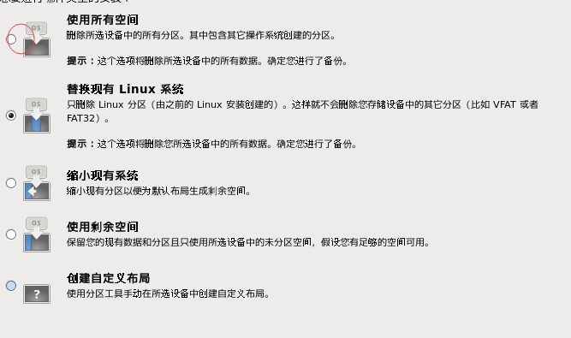

虚拟机安装不用考虑分区。

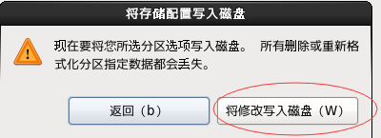

然后系统会自动格式化，然后安装软件了。

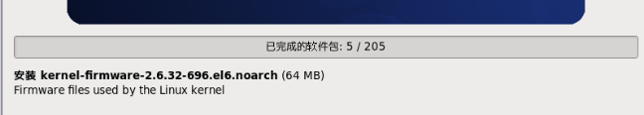

最后重新引导即可。重启后，可以关闭虚拟机后，把光盘ISO去掉选项。

* 1. 安装后的一些配置

由于是最小化安装，是没有图形界面的。输入刚才安装时的root用户和密码登录系统，这里输入密码时，为了安全起见，是没有任何提示、回显信息的，必须小心输入完成后，直接按回车就行。

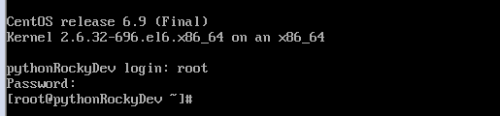

可以用df -h的命令看看目前各硬盘的使用情况。

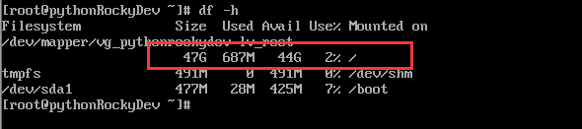

只用了687M就安装好了一个可以使用的系统了。

由于我们在安装时，已经配置了网络，那么现在启动后，应该是由网络信息的。使用ifconfig命令来查看当前网络信息。

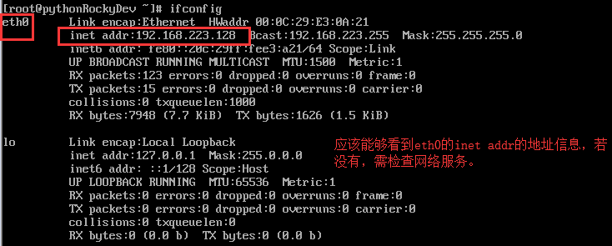

接下来ping下baidu，看看是否能够上外网。

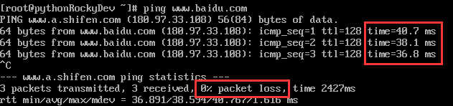

丢包率0%，每次数据在经过一段时间后，由反应了，就说明能上外网了。

* + 1. 修改yum源

由于默认的centos源在下载时，可能会比较慢，建议这里使用阿里的yum源镜像，效果一样，但速度要快的多。

其实在阿里云镜像网站的help上已经告诉我们怎么修改yum源了。

<https://opsx.alibaba.com/mirror>

1. mv /etc/yum.repos.d/CentOS-Base.repo /etc/yum.repos.d/CentOS-Base.repo.backup
2. curl -o /etc/yum.repos.d/CentOS-Base.repo <http://mirrors.aliyun.com/repo/Centos-6.repo>
3. yum clean all
4. yum makecache
   * 1. 安装sshd服务

更新yum源后，直接通过yum源进行ssh服务器的安装。

yum search sshd

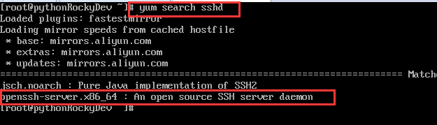

* + 1. 添加一个新用户

实际开发时，很难直接使用root用户进行操作，一般都由系统管理员分配一个普通用户，不过这里为了学习，我们新建一个普通用户，并把其提升为可以使用sudo提权的能力。

1、adduser whn # 添加一个叫做whn的用户

2、passwd whn # 为whn用户设置登陆密码

3、vi /etc/sudoers.d/whn

whn ALL=(ALL) ALL

* + 1. 配置sshd客户端

使用MobaXterm或者PuTTY或者SecureCRT作为SSH的客户端，远程连接到服务器上。

下面以MobaXterm为例，进行介绍，其他软件核心思想都是一样的，配置远程服务器的IP和端口，然后配置登陆用的用户名和密码，最后修改下显示的样式和字体大小。

1. 创建新的会话session

每一条连接，软件称之为session进行管理。

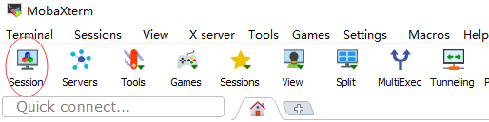

1. ssh服务的配置

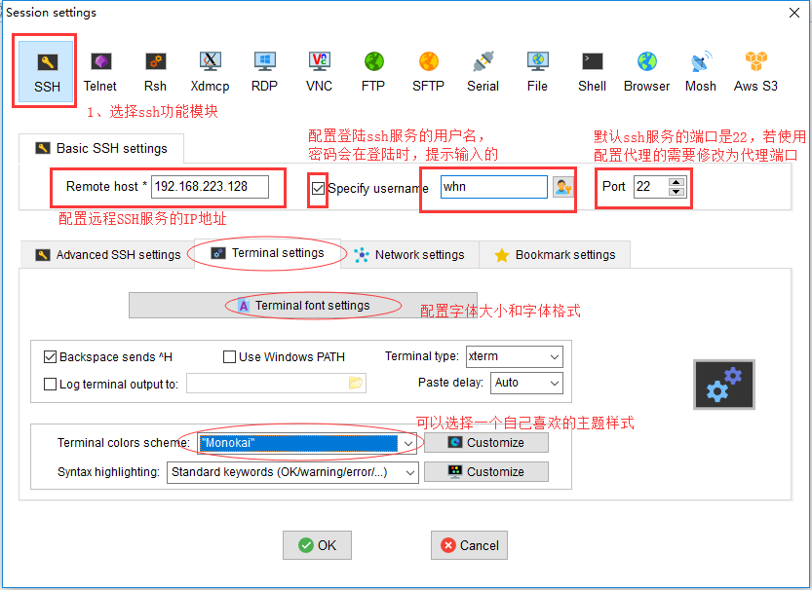

* + 1. 为配置好的虚拟机建立快照

为了防止后面配置环境时，导致虚拟机启动不了等问题，建议在完成某一个阶段环境或任务后，可以利用虚拟机软件的镜像功能，方便以后恢复。

在虚拟机名称点右键，进行拍摄快照。

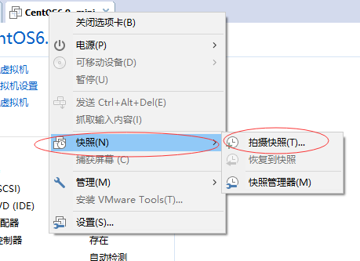

对拍摄的快照进行功能描述：

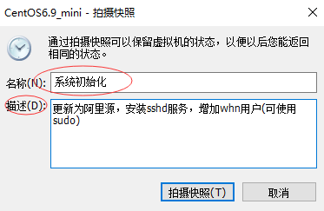

1. 安装Ubuntu14.04
   1. 安装过程

修改光盘镜像位置，加载14.04的ISO文件，然后启动虚拟机。由于ubuntu14.04是桌面版，需要图形界面，建议本地机器内存比较大的同学，虚拟机分配2G内存给ubuntu。

建议在安装前，把虚拟机的网络断开，这样安装速度会快很多。

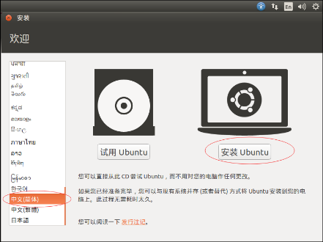

可以选择中文安装ubuntu。

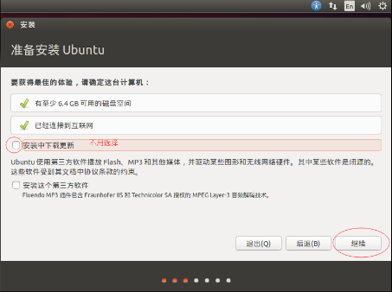

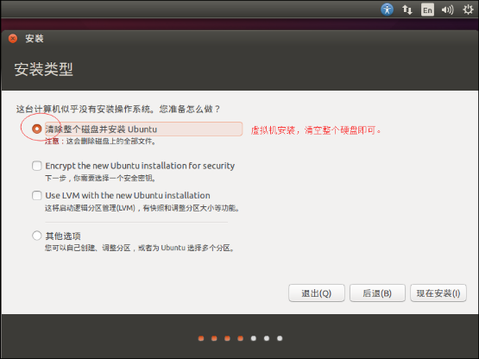

点击开始安装，就进行相关配置了：

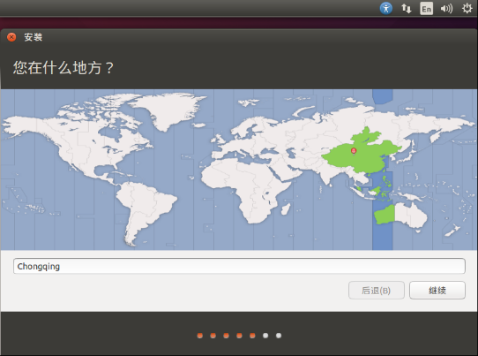

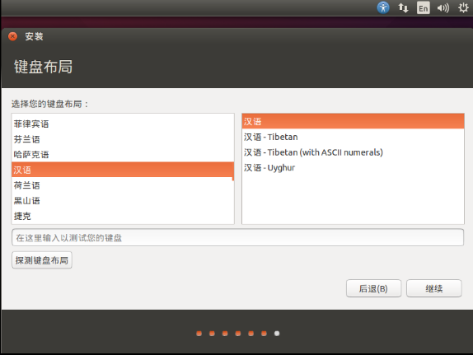

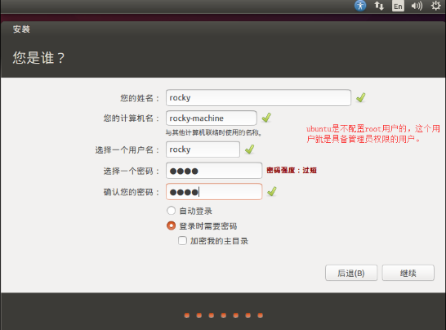

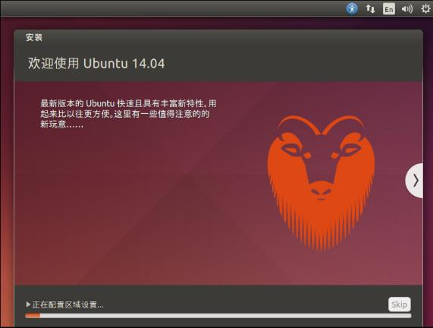

接下来，开始安装，过程根据机器配置和网络环境，耐心等待。

* 1. 安装后的一些配置

安装完成后，ubuntu没有终端，需要先把终端选择出来，然后进行配置：

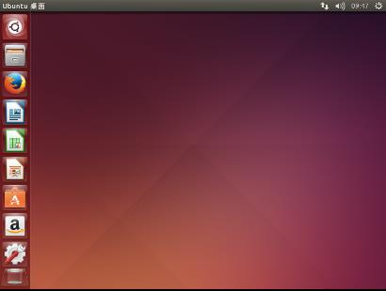

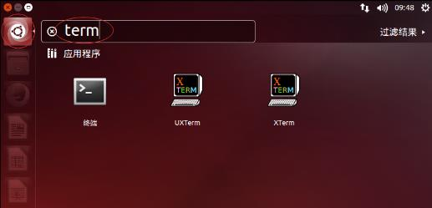

在搜索框上，输入term，就会看到终端，点击进入后，在左边的按钮上右键锁定在任务栏。

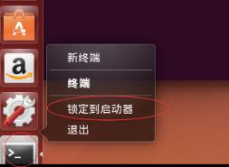

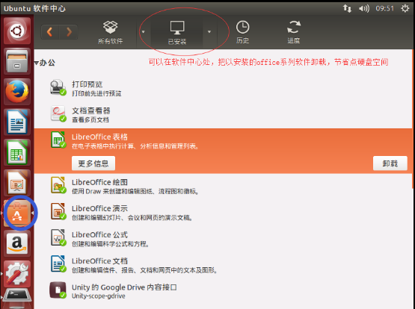

* + 1. 更新apt仓库源

还是可以在阿里源的帮助中找到更新方法。

推荐使用图形界面配置： 系统设置 -> 软件和更新 选择下载服务器 -> "mirrors.aliyun.com"。

然后更新仓库数据库。

* + 1. 安装必要的软件

1. vim

默认ubuntu的vi是不完全的，建议进行安装更新。若不知道是哪个软件包，可以直接敲命令vim，系统会提示你安装名称的。

1. sshd

同样输入sshd，也会提示相关软件包名。

这2步做好后，就可以使用远程连接方式进行使用了。

* + 1. 安装python3.6解释器

编译前准备：

$ sudo apt-get update

$ sudo apt-get install build-essential libpq-dev libssl-dev openssl libffi-dev zlib1g-dev

后面跟centos步骤一致。

ubuntu的PATH路径是在/etc/environment的。